**供应链**

**智慧物流**

**产线物流**

**自动化**

**仓储物流**

**智能化**

**您是否遇到这些问题？**

**★产线需求变化反应慢，订单交付不及时？**

**★物料到达不准时，车间物料调动混乱？**

**★零部件配套性差，库存及生产成本高？**

**★生产效率低下，物料浪费严重？**

**★货物摆放混乱，无法快速找到货物？**

**★货物分拣效率低下，库存积压严重？**

**★依赖人工操作，分拣出错率高？**

......智慧工厂 智慧物流 一站式采购！

**参观邀请函**

**展会基本信息：**

展会名称： **2022中国（广州）国际物流装备与技术展览会**（简称：中国广州物流展）

展出时间: **2022年8月24-26日**

展出地点: **广州·琶洲 中国进出口商品交易会展馆B区**

展会官网：www.chinalet.cn

展商数量: 超450家参展商

展出面积: 近40,000平米

**申请成为专业观众：**

**专业观众**成员为行业企业 来自：日化、3C电子、鞋服、电商、食品工业、零售商超、烟草、工业制造、医药、快递、家电、家居、汽车、建材/陶瓷、照明、玩具、物流服务等

**企业部门**为：采购部、仓储部、运输部、配送部、供应链部、生产部、包装部、自动化规划、设备管理、信息化管理、IT部门、技术部等部门同事及公司领导

*组织对接者需要将成员的详细资料在于8月**15日前**提交给主办方。

**展会总览**

中国广州物流展是由中华人民共和国商务部、广东省商务厅物流装备行业重点批复支持，汉诺威米兰佰特展览（广州）有限公司主办，广东省粤港澳大湾区交通物流发展促进会联合主办，是汉诺威CeMAT物流展重要的子展之一的华南地区智能物流设备和技术风向标展会，始终本着以前沿科技、创新技术和服务把握市场趋势为原则，为参展商、参观商提供高端专业展会交流平台。

作为CeMAT ASIA旗下品牌展，2021年以 “数智物流，引领未来”为主题，规模达30,000平方米，吸引了超400余家国内外知名大牌设备制造商、集成商、智能化物流设备解决方案提供者等企业参展，超35,000人次专业观众到会并进行参观采购.

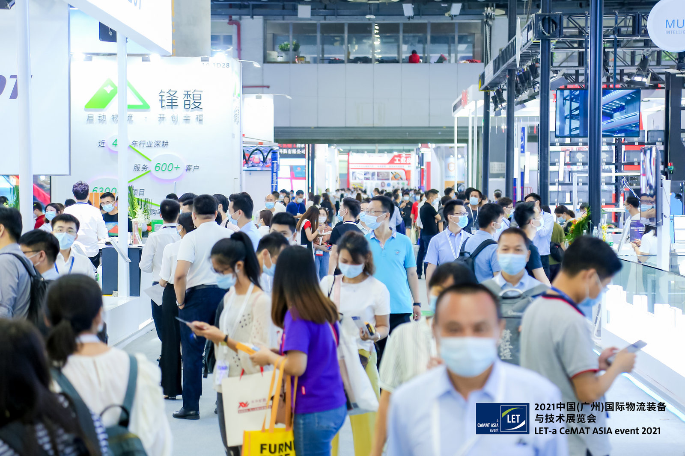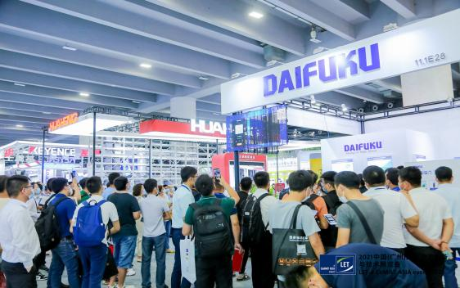

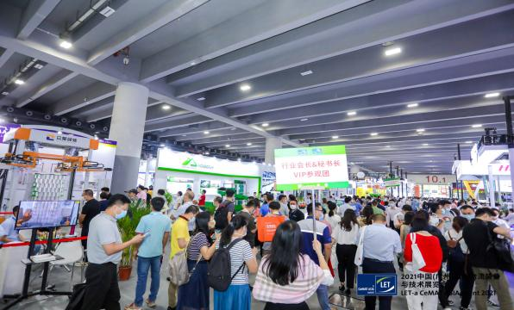

2022年，新一轮智能化与数字化浪潮来袭，LET将持续以**智能、创新、技术**为切入点，立足华南市场，辐射“粤港澳大湾区”、海南自贸港、“一带一路”及东盟市场，积极开拓海内外各市场，为企业提供**智能制造、生产物流、仓储物流、配送物流、零售、供应链、工业互联网**等先进的**解决方案**，全面展示先进制造技术及高端设备的发展成果，传递最新市场动向与趋势，帮助各个行业用户，抓住合作机遇，实现物流自动化、智能化和信息化的技术升级，助力企业驶入智能化的快车道！

**聚焦智慧物流黑科技，引爆行业新变革**

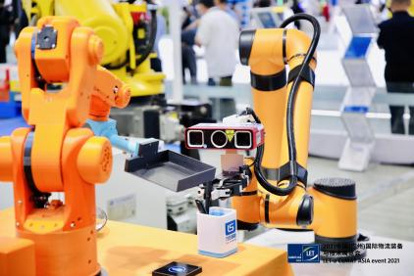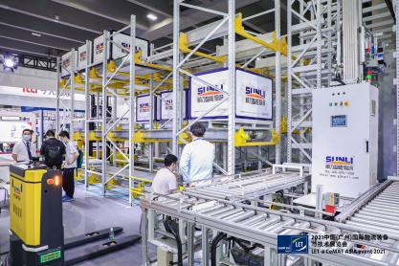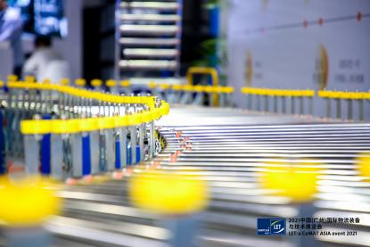

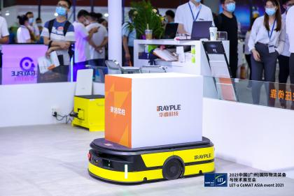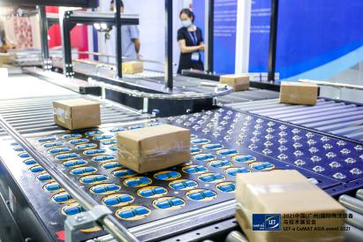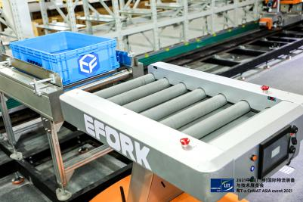

**解决不同行业企业痛点**

|  |  |
| --- | --- |
| **仓储物流的完整系统和仓储车间设备** | |
| **帮助您：**  解决生产制造各个流程与工序间的自动排产、精准备料、及时供料、自动生产、自动存储、自动配送等问题，实现生产各环节的智能化存储、拣选、搬运、输送等功能，降低了劳动强度，提高了空间密度，降低了人工成本。 ——实现物料出入库、存储 | **历届知名展商**：  大福、德马泰克、凯乐士、兰剑、华章、今天国际、福玻斯、科捷、音锋、智库智能、慧仓智能、华恒、顺力智能、音锋、普罗格、隆链、太原刚玉、捷讯、力生智能、蓝天智能等 |

|  |  |
| --- | --- |
| **物料搬运和设备(叉车)** | |
| **帮助您：**  -减少人工作业成本  -安全避障，降低货物损耗率  -不间断运行，高效率作业  -满足大载具搬运需求...... | **历届知名展商**：  杭叉、合力、比亚迪、科朗、海斯特、三菱物捷士、台励福、现代、永恒力、伟轮、卓一、科力、中力、搬易通、大隆、欧能等 |

|  |  |
| --- | --- |
| **物流机器人板块&AGV** | |
| **帮助您：**  -实现厂内物流、仓储物流自动化配送与存储  -基于数据与目标，设计最优调度策略，提供整体化柔性物流解决方案  -柔性物流赋能智能制造 | **历届知名展商**：  ABB、MAX、科尔摩根、海康、极智嘉、快仓、牧星、华睿、立镖、牧星、斯坦德、海柔创新、迈睿机器人、国自、迦智、未来机器人、宾通、宇锋、隆博、技田等 |

|  |  |
| --- | --- |
| **输送设备及其配件** | |
| **帮助您：**  -缩短工期、提高生产作业效率，降低人力成本  -获得稳定的输送技术，降低货损率  -满足多种输送要求...... | **历届知名展商**：  Intralox、德马、锋馥、金峰物流、豹翔、艮业科技、威派腾达、昌恒智能、联领、赛那德、恒链科技、宏江智能、胜牌、达菲、晶测、莫安迪等 |

......更多产品解决方案就在2022年8月24-26日广州琶洲

**为什么选择参加LET中国广州物流展？**

**★五大同期展联动，智能制造+智慧物流一站式平台：**同期2022广州国际后道包装及包装制品展览会、2022广州国际物流与供应链展览会、2022广州国际冷链物流与设备设施展览会、2022广州国际先进制造与智能工厂展览会、2022广州国际新能源与无人配送车展览会 联袂登场，满足企业内部物流升级和工厂智能化改造、供应链管理及冷链物流的多重需求，为工厂生产、仓储、配送、供应链、工业物联网等企业上下游全面联通一站式平台。

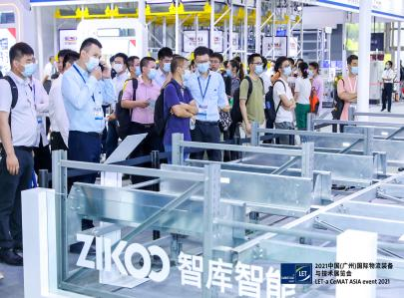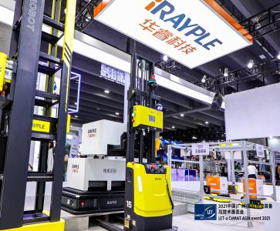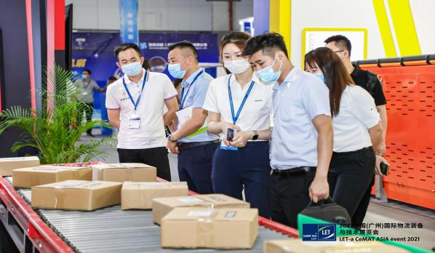

**★汇聚全球优秀物流装备与技术** 现场汇聚了海内外涵盖物流系统集成、智能搬运、仓储技术和车间装备、包装及分拣装备、物流服务和外包、物料搬运整体系统、内部物流系统和软件、物流可视化、智慧配送、智能工厂等领域的优质企业，密集地展示了物流行业新技术与新趋势。

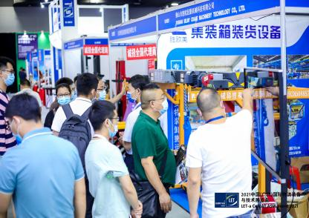 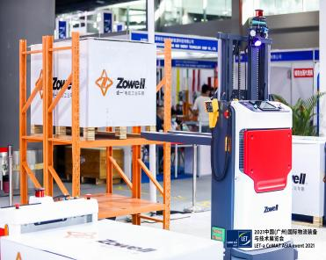 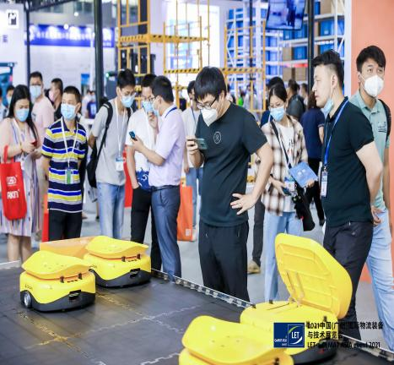

**★量身定作物流解决方案** 为专业观众买家量身定作切实可行的物流解决方案，帮助食品、医药、3C、汽车、鞋服、日化、家电、玩具、造纸、家具、照明、建材、电商、零售、物流等行业企业在工厂生产、厂内物流、仓储物流、供应链物流等方面产生新的灵感与启发，从而实现技术升级、降本增效。

**★精准匹配，国际采购对接会** 为展商与采购商搭建精准高效的供需对接商洽平台，结合用户的采购需求及痛点，精准邀请供需采购企业，提供了洽谈合作的机会，为您快速寻找最优质的供应商。

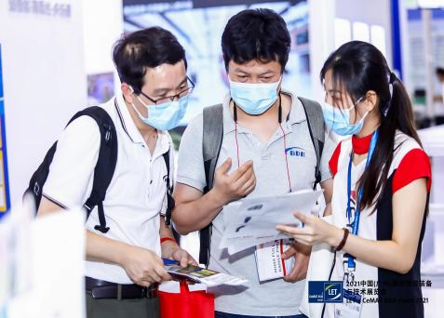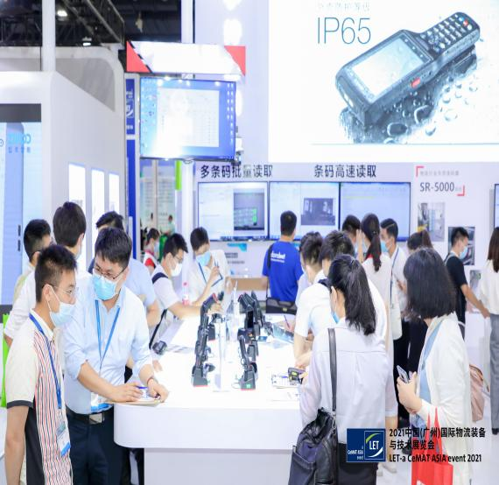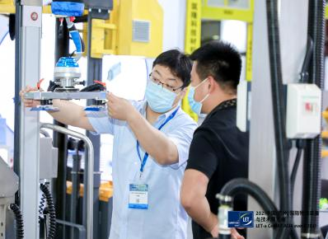

**★重磅精彩活动纷呈,大咖云集，上演巅峰对话** 超20场行业论坛和活动，围绕“一带一路”沿线国家贸易、工业互联网、智能仓储、冷链、供应链、无人配送、工程机械、工业设计、产线自动化等时下热点话题，与各行业用户的重磅嘉宾分享成功的智能化落地案例，与用户分享前沿资讯与创新理念，为应用行业的观众打造多元化的探讨与交流平台。

一带一路国际智慧物流发展峰会 …… ……8月24日上午

第七届中国智慧物流大会暨中国物流行业"金蚂蚁"颁奖盛典…… …… 8月24日下午

2022中国工业车辆和移动机器人智能化发展大会暨颁奖盛典NEW！8月24日下午

物流元宇宙时代-虚实融合的智能物流系统发展趋势与应用……8月24日下午

2022粤港澳大湾区交通物流高质量发展峰会暨网络货运诚信经营签约大会……8月24日上午

汽车产业智慧物流大会 NEW！……8月24日上午

2022千会万企智慧工厂方案中心合作会……8月24日上午

物流装备产业生态营造与发展趋势研讨会……8月24日上午

2022中国医药（广州）智慧物流发展峰会 NEW！……8月25日上午

3C电子智慧物流日暨3C电子行业智慧物流发展大会……8月25日上午

创变·未来——物流包装创新高峰论坛…… …… 8月25日上午

绿色低碳与清洁生产技术交流会 ……8月25日下午

2022柔性制造和智慧物流应用论坛…… 8月25日下午

2022新媒体电商直播赛道崛起与智慧物流…… …… 8月25日下午

2022冷链智能高效发展研讨会…… ……8月25日一天

广州市物流技术与应用协会—理事大会 ……8月26日上午

广东省汽车用品商会-理事大会……8月26日上午

*所有活动以现场公布为准

**★展品展示齐全**

□物流集成 □立体仓库 □物料输送系统 □拣选系统设备

□搬运设备 □AGV □物流机器人 □自动化设备

□仓储/车间物流设备 □货架 □托盘、周转箱 □物料包装设备及材料

□物联网 □RFID □信息化 □条码设备

□集装箱 □汽车尾板 □登车桥 □供应链管理

□装卸平台 □升降平台 □起重设备

□整体运营设计工程 □数据采集器设备 □伺服系统、马达、电机、减速机

□工厂集成化管理系统□产线追踪追溯系统 □传感器、整流器、驱动器

□嵌入式系统 □无线通信技术 □电子零部件及辅助设备

□线性定位系统 □机器人模拟系统 □云计算平台、云端储存

□物联网技术 □机器视觉与传感技术 □语音及图像识别系统

□机器人应用集成 □大数据分析及共享 □机器人整机（多轴度、检测、焊割、喷涂）

□冷链物流 □冷链运输车辆 □冷库建设 □冷冻冷藏设备

□冷库仓储配送与设备□冷链温控设备 □保鲜设备及材料

□数字化工厂-综合性工序及信息技术（IT）解决方案 □标识及信息采集

□工业视觉技术及应用（机器视觉辅件、机器视觉核心部件） □车联网技术与装备

**★往届行业参观商：**

（来自食品、医药、3C、电子、汽车、鞋服、日化、家电、玩具、造纸、家具、照明、建材、电商、物流、零售、供应链等行业）

成都飞机工业、太粮米业、好莱客、有货、亚马逊、索菲亚、欧派家居、京东、梦巴莎、唯品会、小红书、思埠、宅急送、美的、格力、樱雪集团、格兰仕、志高空调、广信通信、中国邮政、广日物流、怡亚通物流、宝供物流、利丰供应链、风神物流、心怡物流、新易泰物流、佳怡供应链、百世物流、粤宁苏宁、酒仙网、金利来、赫基国际、雅鹿服饰、锐力健身装备、佐丹奴、报喜鸟、班尼路、李宁、三六一度、柒牌、快鱼服饰、贵人鸟、鸿星尔克、溢达纺织、地素、森马、太平鸟、安踏、星期六、意尔康、富贵鸟、小猪班纳、七匹狼、都市丽人、以纯集团、快尚时装、韩都衣舍、卡宾服饰、莱克斯顿、波司登、卓尚服饰、安奈儿、海贝集团-利通海盈、芭蒂娜、飘蕾、鼎方、红袖、朗姿、金海马、安迅物流、卜蜂莲花、沃尔玛、华润万家、良品铺子、广百物流、宝能百货、百佳、名创优品、7-ELEVEN、乐驿、壹加壹、永辉超市、及时便利、维达纸业、金光纸业、晨鸣纸业、广纸集团、华晨宝马、东风日产、广汽荻原、一汽物流、雅迪机车、索菲亚、美克国际家具、维尚家具、皮阿诺、立白集团、蓝月亮、榄菊、浪奇、霸王、汤臣倍健、珀莱雅、美赞臣、中粮福临门、太粮米业、李锦记、徐福记、三全食品、利口福、燕塘乳业、风行乳业、光明乳业、蒙牛、达能、和兴隆食品、东鹏饮料、今麦郎、百果园、嘉士伯啤酒、珠江啤酒、生力啤酒、燕京啤酒、劲牌、广州酒家、粒上皇、康师傅、嘉顿食品、金龙鱼-益嘉物流、百果园、华雪食品、日日顺、珠海格力、广州医药、通用医药、广东医药、康美药业、国药集团、本草药业、大翔药业、太阳神、富士康-准时达供应链、国美在线、中铁物流、韵达快递、康美物流、心怡科技、爱慕电子商务、中粮我买网、巴图鲁、阿里巴巴-一达通、浩方集团、孩子王、富安娜、司米厨柜、皮阿诺、好莱客、高露洁、完美、金羚电器、格兰仕、新宝电器、国药、王老吉、丽珠医药、九州通医药、大参林、创美药业、白云山明兴制药、天士力、白云山奇星药业、心宝药业、通用医药、三星、中捷通信、中国移动、小米、科通芯城、日丰、美涂士建材、马可波罗、东鹏陶瓷、百安居、齐心集团、文一办公、得力办公、广州日报、南方传媒、千叶世纪、三雄极光、华润华工、欧普照明、纬创资通、三棵树涂料、坚美铝业、日丰企业等等

**了解更多详情，欢迎访问展会网站www.chinalet.cn**

**温馨提示：**

**关于实名登记的重要提示**：应政府相关疫情防控要求，展会开展必须严格实行必要的防疫防护措施。我们将所有参展商、观众及合作伙伴的安全放在首位，确保为各位提供一个安全、有序、高效的商务交流平台。因此，我们对2022参观登记将续保持：

1.预约入场：所有进入展馆的人员须在开展前完成提前预登记 （报名格式参照下方【报名回执表】）

2.实名登记：登记过程中请填写真实姓名及相对应的身份证号

3.入场验证：现场需携带已注册的身份证原件方可入场

4. 健康码绿码+广东24小时核酸检测阴性证明

同时展会现场可能采取限流措施，请所有观众提前完成实名登记，以确保顺利获取入场名额，实名认证号所获取电子卡证只限本人使用，不得转让或给予他人使用。没有实名预约登记，将不能入场参观！

以上政策如有调整，我们将及时发布通知，感谢您的理解与支持！

**参观请联系**

汉诺威米兰佰特展览（广州）有限公司

  

公众号 抖音号 视频号